ПОСТАНОВЛЕНИЕ

от 20.10.2020 № 688

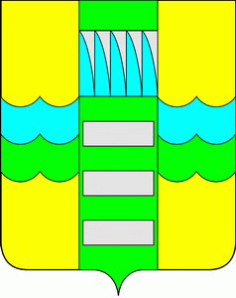

Российская Федерация
Республика Хакасия
Глава муниципального
образования город Саяногорск

Саяногорск городтын устаf-настаа

администрация
города саяногорска

Россия Федерациязы
Хакас Республиказы
Муниципальнай пÿдiстiң пазы
Саяногорск город

О внесении изменений
в постановление Главы муниципального образования город Саяногорск от 21.02.2019 № 98

В целях координации деятельности по обеспечению устойчивого социально-экономического развития муниципального образования город Саяногорск, руководствуясь частью 8 статьи 30 Устава муниципального образования город Саяногорск, утвержденного решением Саяногорского городского Совета депутатов от 31.05.2005 № 35,

П О С Т А Н О В Л Я Ю:

- Внести в постановление Главы муниципального образования город Саяногорск от 21.02.2019 № 98 «Об Управляющем совете (проектном комитете) моногорода Саяногорска» (далее – постановление) следующие изменения:
  - По тексту в конце приложений № 2 и № 3 к постановлению дополнить пунктом следующего содержания:
«- заместитель Генерального директора АО «Корпорация развития Енисейской Сибири» - руководитель офиса по Республике Хакасия.».
- Настоящее постановление вступает в силу со дня его издания.
- Отделу по взаимодействию со СМИ и связям с общественностью Администрации муниципального образования город Саяногорск опубликовать настоящее постановление в городской газете «Саянские ведомости» и разместить на официальном сайте муниципального образования город Саяногорск в информационно-телекоммуникационной сети «Интернет».
- Контроль над исполнением настоящего постановления возложить на первого заместителя Главы муниципального образования г.Саяногорск.

Глава муниципального
образования город Саяногорск М.А.Валов

